Қысқа мерзімді жоспар
Пәні: қазақ тілі Мектеп: №59 ЖББОМ
Ұзақ мерзімді жоспар бөлімі: Аспан әлемінің құпиялары Мұғалім:Кемалова А.С
Күні: 27.04.2017ж. Қатысқандар саны:21
Сынып: 5 Қатыспағандар саны:20
Сабақ тақырыбы |  | Ай және күн
Осы сабақта қол жеткізілетін оқу мақсаттары (оқу бағдарламасына сілтеме) |  | 5.О.1. Ақпаратты түсіну.  5.Ж3. Сюжетті суреттердің (фотосуреттер) желісі бойынша әңгіме құрастыру.  5.Ж6. Мәтіндегі орфографиялық қателерді сөздіктерге сүйене отырып, түзету және редакциялау.
Сабақ мақсаттары |  | Барлық оқушылар: сюжетті суреттердің (фотосуреттер) желісі бойынша әңгіме құрастырады, ай мен күн жөнінде мәлімет алады, мәтіндегі негізгі ойды анықтайды.  Көптеген оқушылар: мәтінге тақырып қояды, мәтіндегі орфографиялық қателерді сөздіктерге сүйене отырып түзетеді, мәтіндегі қосымша ақпараттарды анықтайды.  Кейбір оқушылар: мәтіндегі орфографиялық қателерді түзетеді және редакциялайды.
Бағалау критерийлері |  | Білім алушы  - Мәтіндегі негізгі және қосымша ақпараттарды  анықтайды.  - Тірек сөздерді қолданып, сурет бойынша  әңгіме құрастырады;  - Орфографиялық нормаға сәйкес мәтінді түзетіп,  редакциялайды.
Ойлау дағдыларының  деңгейі |  | жоғары деңгей дағдылары
Тілдік мақсаттар |  | Пәнге тән лексика мен терминология: жұлдыз, жер, жер серігі, ғарыш, ай, күн, аспан.  Диалог пен жазу үшін пайдалы сөздер мен сөз тіркестері:  - Орфографиялық норма дегеніміз не?  - Айдың тұтылуын қалай қадағалауға болады?  - Күн неге батады және шығады?
Құндылықтарды дарыту |  | Аспан құпиялары туралы білімдерін кеңейту; Табиғатқа деген сүйіспеншілік сезімдерін ояту; Табиғатты қадірлей білуге тәрбиелеу.
Пәнаралық байланыстар |  | Ағылшын тілі, орыс тілі, жаратылыстану
АКТ қолдану дағдылары |  | Слайд, бейнематериалдар
Алдыңғы білім |  | Жер кіндігі
Сабақ барысы
Сабақтың жоспарланған кезеңдері | Сабақтағы жоспарланған іс-әрекет |  | Ресурстар
Сабақтың басы | Шаттық шеңбері.  - Амансыңдар ма, балалар?! Қандай керемет таң?! Бір-бірімізді көңілді әрі үлкен қуанышпен қарсы алу үшін мен сендерді шаттық шеңберіне шақырамын. Өйткені біздің шеңберімізге әрқашан да нағыз шынайы достар жиналады. Қол ұстасып, айтайық:  Ән салуға барамыз,  (балалар шеңбер бойымен жүреді)  Досымызды табамыз.  (жүріп келіп, тоқтайды)  Сәлемет пе?! Міне, мен!  (қолдарын екі жаққа сермейді)  Доспын енді сенімен.  (бір-бірімен қол алысады)  Топқа бөлу. Суреттер арқылы оқушыларды үш топқа бөлу 1-топ "Ай"  2-топ "Күн"  3-топ "Жер"  Ай-луна-sun  Күн-солнце-moon  Жер-земля- earth |  | Ай, күн, жердің суреті
Сабақтың ортасы | Топпен жұмыс. 1-тапсырма  “Екі жақты күнделік" стратегиясы.  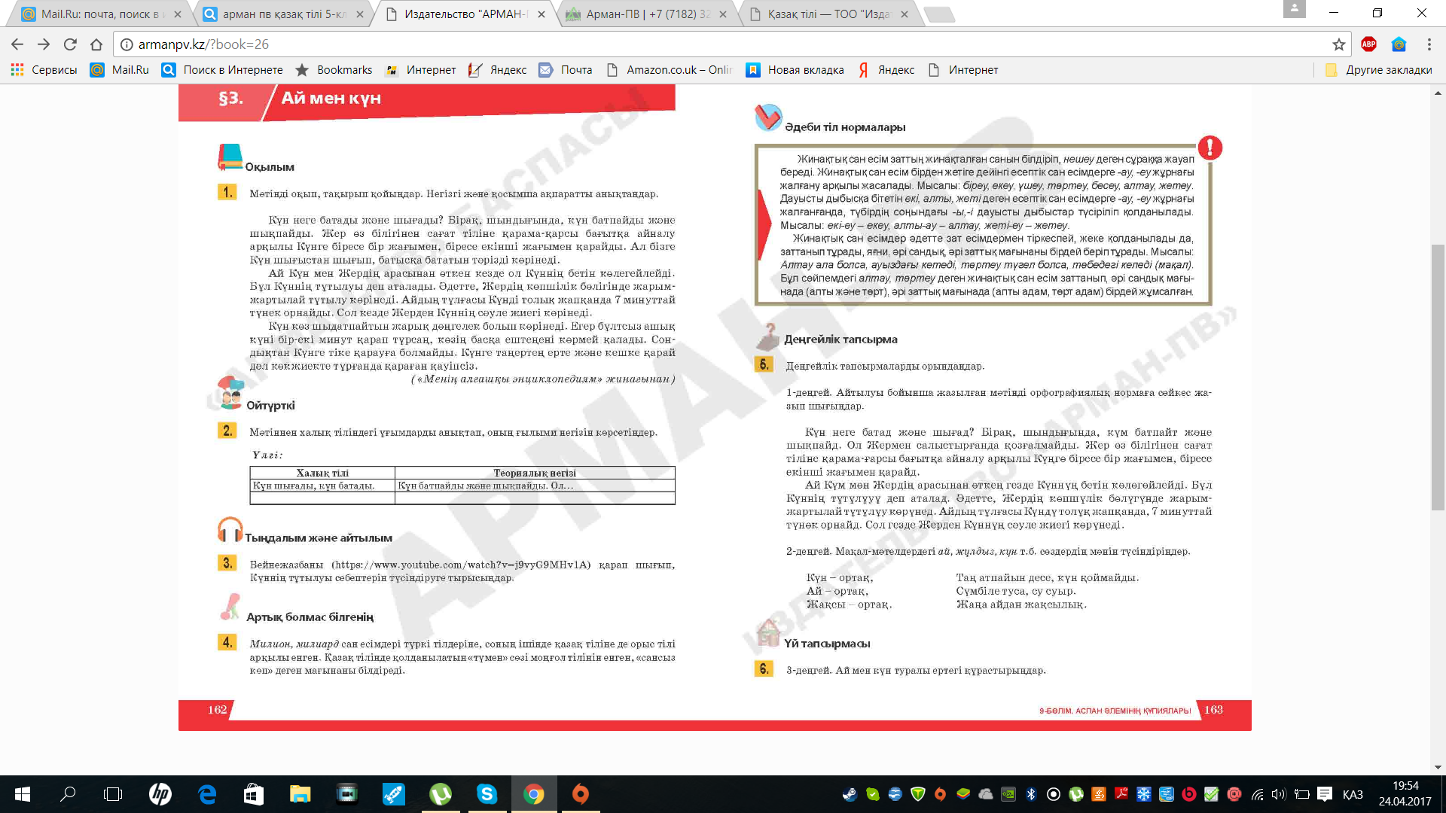  Жұппен жұмыс. 2-тапсырма "Сәйкестікті айқында" стратегиясы  Жеке жұмыс. 3-тапсырма  “Суретті әңгімеле” әдісі.  Мақсаты: берілген тірек сөздер мен суреттер арқылы әңгіме құрастыру, постер қорғау  Топпен жұмыс. 4-тапсырма  Мәтінді оқып шығып, “Ішкі-сыртқы шеңбер” әдісі бойынша орындау |  | Оқулық, оөыту әдістемесі  Суретті салуға қажетті құралдар  Стикер, плакат  Тақырыптық суреттер, "Ай, күн" тақырыбына суреттер топтамасы
  Халық тілі | Теориялық негізі
Сабақтың соңы | Кері байланыс  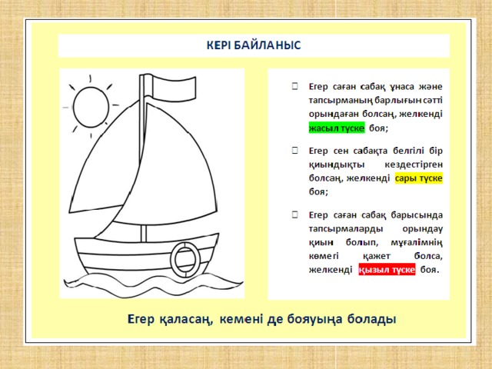
  Бағалау критерийі | Дескриптор | Балл
  Бағалау критерийі | Білім алушы | Балл
  - Мәтіндегі негізгі және қосымша ақпараттарды  анықтайды. | -мәтіндегі айтылатын ойды анықтайды; | 1
  - Мәтіндегі негізгі және қосымша ақпараттарды  анықтайды. | - мәтіндегі ақпараттарды ажыратады; | 1
  Тірек сөздерді қолданып, сурет бойынша әңгіме құрастырады. | - тірек сөздерді орынды қолданады; | 1
  Тірек сөздерді қолданып, сурет бойынша әңгіме құрастырады. | - тірек сөздерді орынды қолданады; | 1
  Тірек сөздерді қолданып, сурет бойынша әңгіме құрастырады. | - тірек сөздерді орынды қолданады; | 1
  Орфографиялық нормаға сәйкес мәтінді түзетіп, редакциялайды | - қате жазылған сөздерді анықтайды; | 1
  Орфографиялық нормаға сәйкес мәтінді түзетіп, редакциялайды | - дұрыс сөзбен салыстырады; | 1
  Орфографиялық нормаға сәйкес мәтінді түзетіп, редакциялайды | - ережемен сәйкестендіреді. | 1
Үй тапсырмасы | Ай және күн туралы ертегі құрастыру
Рефлексия

Бағалау критерийі | Тапсырма | Дескриптор | Балл
Бағалау критерийі | Тапсырма | Білім алушы | Балл
Мәтіндегі негізгі және қосымша ақпараттарды анықтайды. | 1  2  3  4 | -мәтіндегі айтылатын ойды анықтайды; | 1
Мәтіндегі негізгі және қосымша ақпараттарды анықтайды. | 1  2  3  4 | - мәтіндегі ақпараттарды ажыратады; | 1
Тірек сөздерді қолданып, сурет бойынша әңгіме құрастырады. | 1  2  3  4 | - тірек сөздерді орынды қолданады; | 1
Тірек сөздерді қолданып, сурет бойынша әңгіме құрастырады. | 1  2  3  4 | -әңгімеге ат қояды; | 1
Тірек сөздерді қолданып, сурет бойынша әңгіме құрастырады. | 1  2  3  4 | - сурет бойынша әңгіме құрастырады; | 1
Орфографиялық нормаға сәйкес мәтінді түзетіп, редакциялайды | 1  2  3  4 | - қате жазылған сөздерді анықтайды; | 1
Орфографиялық нормаға сәйкес мәтінді түзетіп, редакциялайды | 1  2  3  4 | - дұрыс сөзбен салыстырады; | 1
Орфографиялық нормаға сәйкес мәтінді түзетіп, редакциялайды | 1  2  3  4 | - ережемен сәйкестендіреді. | 1

